Guía para la instalación de Cisco Packet Tracer

- Ingresa a la liga:
https://www.netacad.com/resources/lab-downloads?courseLang=en-US
- Da clic en el botón de Login

- Coloca tu cuenta de correo institucional: A0XXXXXXX@tec.mx
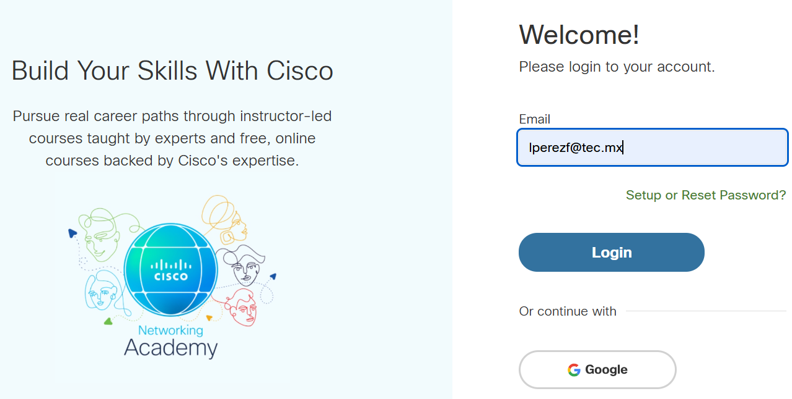

- Coloca tu password de cisco:
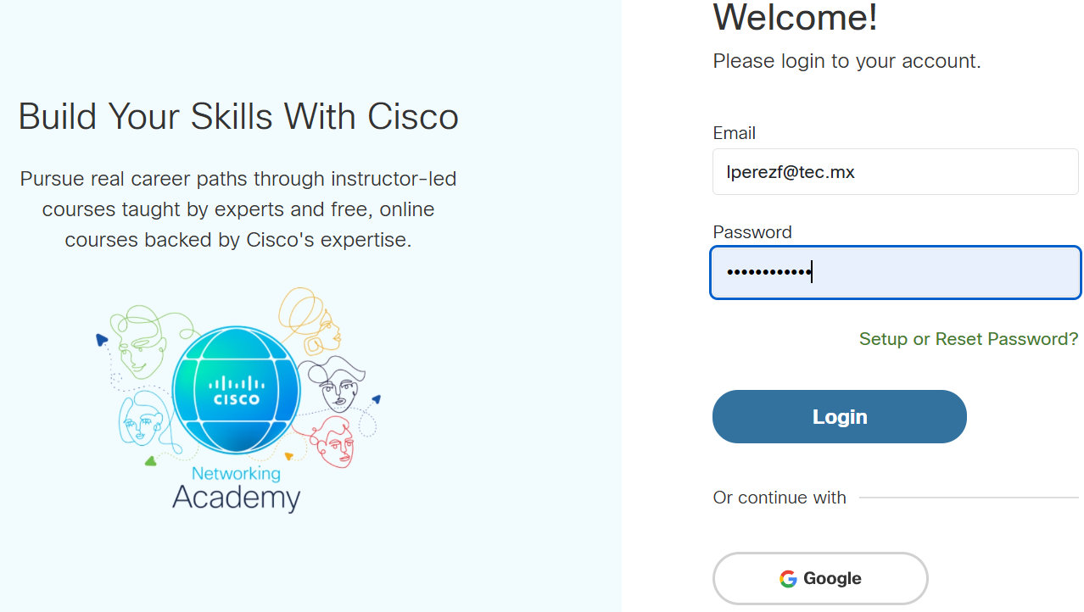

En caso de que hayas olvidado tu password, haz clic en “Setup or Reset Password?" o, si lo prefieres, inicia sesión con tu cuenta de Google.


- Instala la versión más reciente de Cisco Packet Tracer (v9.0.0)
